Комплект оценочных материалов по дисциплине

«Современные виброакустические методы контроля»

Задания закрытого типа

Задания закрытого типа на выбор правильного ответа

Выберите один правильный ответ

1. Выберите один правильный ответ.
Предельное (аварийное) состояние объекта это:
А) состояние, при котором объект ограничено способен выполнять заданные функции в пределах, установленных нормативно-технической документацией
Б) состояние, при котором его дальнейшая эксплуатация невозможна вследствие ухода его параметров за допустимые пределы.
В) состояние, при котором вибрация объекта выше допустимой.
Г) состояние, при котором объект разрушается
Правильный ответ: Б
Компетенции (индикаторы): ПК-1 (ПК-1.4)

2. Выберите один правильный ответ.
Какая ширина полосы частот называется октавой?
А) Ширина полосы частот, для которой fв = 2fн
Б) Ширина полосы частот, для которой fв в е раз больше fн
В) Ширина полосы частот, для которой fв = 10fн
Г) Ширина полосы частот, для которой ln(fв /fн)=10
Правильный ответ: А
Компетенции (индикаторы): ПК-1 (ПК-1.2)

3. Выберите один правильный ответ.
Что такое размах колебания при вибрации?
А) сумма наибольшего и наименьшего пиковых значений колебательной величины
Б) наибольшее значения колебательной величины
В) наибольшее и наименьшее значения колебательной величины
Г) сумма абсолютных величин наибольшего и наименьшего пиковых значений колебательной величины
Правильный ответ: Г
Компетенции (индикаторы): ПК-1 (ПК-1.3)

4. Выберите один правильный ответ.
Что такое второй уровень виброакустической диагностики?
А) оценка отклонения от нормы интегральной амплитудной характеристики вибросигнала
Б) распознавание неисправностей по совокупности диагностических признаков
В) оценка отклонения от нормы среднеквадратического значения (СКЗ) вибрации
Г) оценка уровня вибрации в ограниченном диапазоне частот
Правильный ответ: Б
Компетенции (индикаторы): ПК-1 (ПК-1.4)

5. Выберите один правильный ответ.
Детерминированные признаки при распознавании технического состояния – :
А) это признаки, принимающие конкретные числовые значения
Б) признаки, значения которых распределены по всем классам состояний
В) признаки, которые можно рассматривать как элементарные высказывания, принимающие два значения истинности ("да”, "нет”, или ’’истина”, ’’ложь”)
Г) представляют собой непроизводные элементы (символы) структуры распознаваемого явления.
Правильный ответ: А
Компетенции (индикаторы): ПК-1 (ПК-1.2)

6. Выберите один правильный ответ.
Расстояние по Хэммингу в пространстве признаков определяется формулой:
А) | 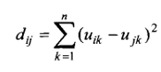
Б) | 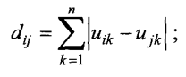
В) | 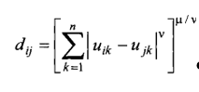
Г) | 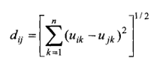
Правильный ответ: Б
Компетенции (индикаторы): ПК-1 (ПК-1.2)

7. Выберите один правильный ответ.
Принцип фокусировки луча для прямого и наклонного ввода в системе с фазированными решетками заключается:
А) в программном управлении временем формирования импульса на элементах фазированной решетки
Б) в конструктивном исполнении излучателя
В) в цифровой обработке сигнала
Г) в управлении амплитудой импульса
Правильный ответ: А
Компетенции (индикаторы): ПК-1 (ПК-1.3)

8. Выберите один правильный ответ.
Что такое дискретная акустическая эмиссия?
А) Регистрируются перекрывающиеся импульсы, когда возможно частичное наложение элементарных импульсов друг на друга
Б) Регистрируются потоки неперекрывающихся импульсов независимо друг от друга
В) Регистрируется интегральный поток акустического сигнала
Г) Регистрируется дифференциальный акустический сигнал
Правильный ответ: Б
Компетенции (индикаторы): ПК-1 (ПК-1.1)

9. Выберите один правильный ответ.
Что представляет собой А-скан?
А) Зависимость уровня сигнала на детекторе от времени развертки
Б) Зависимость уровня сигнала от координат в плоскости, параллельной детектору
В) Зависимость уровня сигнала от координат в плоскости, перпендикулярной детектору
Г) Зависимость уровня сигнала от угловых координат
Правильный ответ: А
Компетенции (индикаторы): ПК-1 (ПК-1.1)

Задания закрытого типа на установление соответствия

Установите правильное соответствие.
Каждому элементу левого столбца соответствует только один элемент правого столбца.

1. Установите правильное соответствие. Каждому элементу левого столбца соответствует только один элемент правого столбца.
 | Формулы для анализа гистограммы спектра вибраций | Наименование
1) | 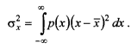 | А) | Эксцесс
2) | 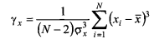 | Б) | Дисперсия
3) | 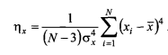 | В) | Ассиметрия
Правильный ответ:
1 | 2 | 3
Б | В | А
Компетенции (индикаторы): ПК-1 (ПК-1.2)

2. Установите правильное соответствие. Каждому элементу левого столбца соответствует только один элемент правого столбца.
 | Определение | Формула для расчета акустического тракта
1) | Эффективная протяженность ближней зоны | А) | 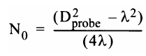
2) | Ближняя зона | Б) | 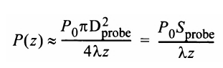
3) | Звуковое давление по оси преобразователя | В) | 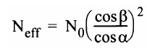
Правильный ответ:
1 | 2 | 3
В | А | Б
Компетенции (индикаторы): ПК-1 (ПК-1.3)

Задания закрытого типа на установление правильной последовательности

Установите правильную последовательность.
Запишите правильную последовательность букв слева направо.

1. Расположите датчики измерения вибрации в порядке уменьшения частоты использования:
A) | Пьезоэлектрические датчики
Б) | Вихре токовые датчики относительной вибрации
В) | Индукционные вибродатчики
Г) | Оптические датчики вибрации
Правильный ответ: А, Г, В, Б.
Компетенции (индикаторы): ПК-1 (ПК-1.3)

Задания открытого типа

Задания открытого типа на дополнение

Напишите пропущенное слово (словосочетание).

1. Напишите пропущенное словосочетание.
Расстояние до зарождающейся трещины в методе акустической эмиссии определяется по _________.
Правильный. времени прихода сигнала на датчик
Компетенции (индикаторы): ПК-1 (ПК-1.1)

2. Напишите пропущенное слово.
Отсутствии регистрации акустической эмиссии до тех пор, пока не превышен уровень предварительно приложенной нагрузки называется эффектом ___________.
Правильный ответ: Кайзера.
Компетенции (индикаторы): ПК-1 (ПК-1.2)

3. Напишите пропущенное словосочетание.
Отношение пикового значение амплитуды вибросигнала к среднеквадратичному значению амплитуды называется_____________.
Правильный ответ: пик фактором
Компетенции (индикаторы): ПК-1 (ПК-1.1)

4. Напишите пропущенное слово.
Стадия Т₁ на графике соответствует этапу ______________ при эксплуатации объекта.
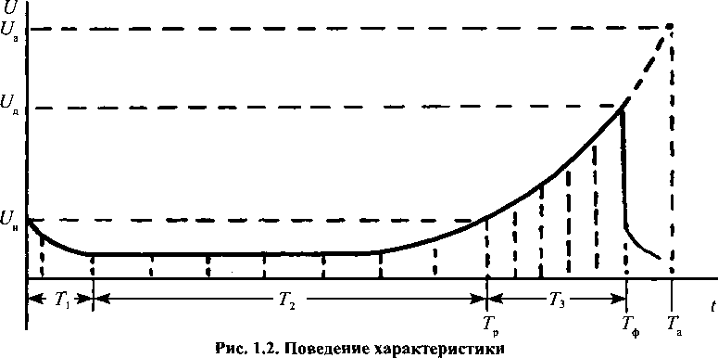
Правильный ответ: приработки
Компетенции (индикаторы): ПК-1 (ПК-1.4)

5. Напишите пропущенное словосочетание.
Источником акустического сигнала при пластической деформации является __________________________.
Правильный ответ: движение дислокаций и межзеренное трение
Компетенции (индикаторы): ПК-1 (ПК-1.4)

Задания открытого типа с кратким свободным ответом

Напишите результат вычислений.

1. Если нижняя граница частоты виброколебаний 100 Гц, то чему равна верхняя граница полуоктавы?
Правильный ответ: 141 Гц/ сто сорок один герц
Компетенции (индикаторы): ПК-1 (ПК-1.1)

2. Вычислить пик фактор виброакустических колебаний, если максимальное значение виброускорения равно 50 м/с², а его среднеквадратичное значение – 25.
Правильный ответ: 2/ два
Компетенции (индикаторы): ПК-1 (ПК-1.2)

3. Если соотношение амплитуд двух акустических сигналов равно 10, то какова их разница в децибелах?
Правильный ответ: 20/ двадцать
Компетенции (индикаторы): ПК-1 (ПК-1. 2)

4. Какой должна быть ширина одного пъезоэлемента линейной фазированной решетки для избегания образования дополнительных лепестков диаграммы направленности, если длина волны равна 3 мм?
Правильный ответ: < 1.5 мм/ менее полутора миллиметров
Компетенции (индикаторы): ПК-1 (ПК-1.3)

Задания открытого типа с развернутым ответом

1. Задан вектор измеренных виброускорений:
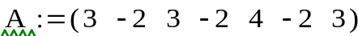.
Вычислить следующие параметры вибросигнала:
Среднее значение, среднеквадратичное отклонение, размах, пиковые значения, коэффициент формы и пик фактор
Время выполнения – 20 мин
Критерии оценивания: полное содержательное соответствие приведенному ниже ожидаемому результату.
Ожидаемый результат:
Среднее значение для заданых данных:
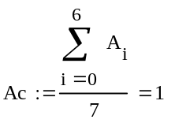

Среднеквадратичное отклонение:
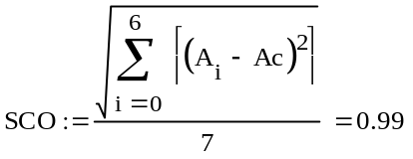

Размах, определяемый как сумма модулей максимальных и минимальных значений равен:
R=2+4=6
Коэффициент формы:
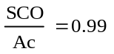

Пиковое значение:
A_{p}=4
Пик фактор:
Pf=A_{p}/SCO=4.041
Компетенции (индикаторы): ПК-1 (ПК-1.2)

